 .

Docente: Miguel Ángel Pacheco Arteaga

Integrantes:
Ricardo Tomás Camacho Montalvo
Oscar Brandon Gutiérrez Paz
Josué Emmanuel Nina Rojas

22 de agosto
2 - 2026

UNIVERSIDAD CATÓLICA BOLIVIANA

Universidad Católica Boliviana “San Pablo”
Facultad de Ingeniería
Departamento de Ingeniería de Sistemas

La Paz - Bolivia

INGENIERIA DEL SOFTWARE

ESTRUCTURA DE DATOS

TRA
MINUTA DE ENTREVISTA Y RELEVAMIENTO DE REQUERIMIENTOS

- Encabezado del Acta
Campo | Detalle
Código del Acta | MIN-VOL-2026-001
Proyecto | Sistema de Gestión Integral y Control de Voluntariado (Módulo de Voluntariado y Pasantes)
Organización | Casa Amandita del Adulto Mayor
Fecha | 21 de septiembre del 2026
Hora Inicio / Fin | 9:30 – 11:15
Duración | 1 hora y 45 minutos
Lugar / Modalidad | Oficinas Administrativas de Casa Amandita (Presencial)

Asistentes
Nombre | Rol / Cargo | Entidad / Equipo
Lic. Verónica Dávalos Viviana | Administradora General / Psicóloga | Casa Amandita del Adulto Mayor
Equipo de Análisis y Desarrollo | Analistas de Requerimientos de Software | Equipo de Desarrollo de Software

- Análisis de Situación Actual (AS-IS): Gestión de Voluntarios
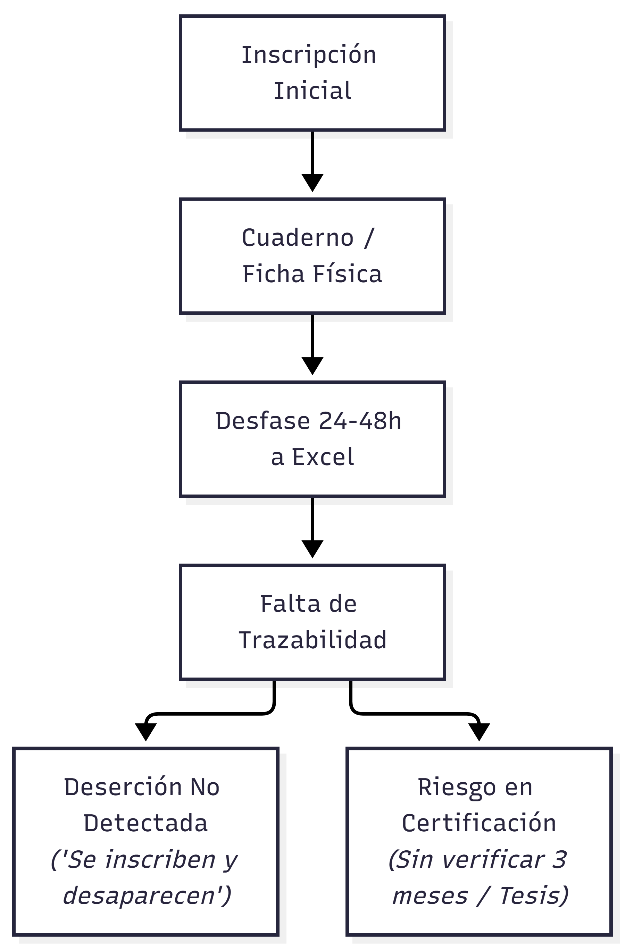
  - Contexto del Área de Voluntariado
Casa Amandita fundamenta su atención al adulto mayor a través de un enfoque multidisciplinario integrado por voluntarios y pasantes universitarios de diversas áreas:
- Área de Salud y Rehabilitación: Médicos generales y fisioterapeutas voluntarios encargados de la valoración geriátrica y seguimiento clínico en articulación con el SUS.
- Área Social: Trabajadores sociales y pasantes que aplican entrevistas, fichas sociales y visitas domiciliarias.
- Área de Psicología y Acompañamiento: Evaluaciones cognitivas, contención emocional y actividades recreativas.
- Área Jurídico-Legal: Acompañamiento y orientación legal para la defensa y regularización de trámites de los beneficiarios.
- Administración y Apoyo Operativo: Coordinación de actividades, supervisión de protocolos y registro de asistencia.

  - Diagnóstico de Dolores de Cabeza del Negocio (Pain Points)
- Deserción no monitoreada ("Se inscriben y desaparecen"): El problema operativo más crítico es la tasa de abandono de los voluntarios. Muchos completan el registro inicial en el centro, asisten a una o dos jornadas y dejan de asistir sin notificación previa. Al no existir un seguimiento automatizado, la administración asume que cuenta con profesionales disponibles cuando en la práctica los turnos quedan descubiertos.
- Silos de información y retrasos de 24 a 48 horas (Cuaderno de asistencia vs. Excel): El control de firmas y asistencia se realiza en hojas sueltas y cuadernos en recepción. La transcripción a planillas de cálculo en Excel se realiza de forma discontinua con rezagos de 24 a 48 horas (o incluso semanas). Esto genera un vacío informativo que impide conocer en tiempo real la disponibilidad y asistencia del personal voluntario.
- Vulnerabilidad y reclamos en la emisión de certificados de voluntariado: El reglamento institucional exige un mínimo de 3 meses de servicio activo continuo para otorgar una certificación oficial. Al no tener un registro sistematizado de asistencias, se producen disputas cuando voluntarios inconstantes solicitan certificados sin haber completado el periodo real requerido.
- Pérdida y descontrol de entregables académicos de pasantes (Tesis e Informes): Los convenios universitarios establecen que los pasantes deben entregar formalmente una copia de su informe final o proyecto de grado/tesis para recibir su acreditación institucional. Actualmente, estos documentos físicos quedan dispersos en archivadores sin indexación digital, perdiéndose el respaldo académico que sustenta las horas de pasantía.
- Falta de supervisión y firma del Código de Conducta: Al trabajar con una población vulnerable (adultos mayores de 80 años en situación de fragilidad), los voluntarios deben regirse bajo un estricto Código de Conducta. El seguimiento a su lectura, aceptación, vigencia e incidencias disciplinarias se lleva de forma informal, careciendo de un historial de sanciones o amonestaciones.
- Gestión manual y opaca de estipendios (Bono de Pasajes): La institución asigna un bono de compensación de transporte a los roles indispensables (Médico General, Psicólogo, Abogado, Administradora y secretaria). La rendición y control de este desembolso se realiza en recibos manuales sin vinculación a las jornadas efectivas de servicio prestado.
- Transcripción de Diálogo Crítico
¿Cómo se organizan actualmente los voluntarios y qué áreas cubren dentro de la institución?
Contamos con un equipo multidisciplinario que cubre medicina general, fisioterapia, psicología para estimulación cognitiva, trabajo social (fichas y visitas domiciliarias) y orientación legal. Como administradora, yo me encargo de entrevistarlos, coordinar con las facultades e instituciones, y asignarles sus horarios y funciones.
¿Cuál es el proceso actual para registrar el ingreso y la asistencia diaria de este personal?
Cuando llegan, firman a mano una hoja o cuaderno en la entrada. Luego, cuando tengo tiempo junto a mi secretaria, pasamos esas firmas a una hoja de cálculo en Excel.
¿Esa actualización en Excel se realiza en tiempo real o presenta demoras?
Presenta retrasos de 24 a 48 horas como mínimo; a veces incluso se acumula el papeleo hasta fin de mes.
¿Qué problemas o tropiezos operativos provoca este desfase manual?
El mayor problema es que se inscriben y desaparecen. Asisten dos días, dejan de venir y nosotros no nos enteramos formalmente hasta días después al revisar el cuaderno. Creemos que tenemos cubierto un turno médico o de fisioterapia y en realidad la persona ya abandonó.
¿Existe un requisito mínimo de permanencia para que un voluntario tenga derecho a un certificado?
Sí, el reglamento exige estrictamente más de 3 meses continuos de voluntariado activo. El problema es que, como no hay un sistema centralizado, aparecen personas después de meses exigiendo su certificado habiendo venido solo un par de semanas.

En el caso de los pasantes de universidades, ¿tienen entregables obligatorios antes de recibir su aval?
Sí, es obligatorio que entreguen una copia de su informe final o tesis en la casa. Actualmente esas copias quedan en papel y se van traspapelando.
Al trabajar con una población vulnerable de más de 80 años, ¿cómo regulan la conducta y la disciplina del voluntario?
Tenemos un Código de Conducta obligatorio que sanciona cualquier falta de respeto o negligencia. Necesitamos que el sistema registre que el voluntario leyó y aceptó este código, y que nos permita asentar sanciones o dar de baja a quienes lo incumplan.
¿Se otorga alguna remuneración o estipendio al equipo voluntario?
No sueldos, pero sí damos un bono de pasajes de transporte exclusivamente a cuatro áreas: médico general, psicólogo, abogado y administración/secretaría. Hoy se paga firmando un recibo en papel sin cruzarlo con sus asistencias reales.
¿Qué reportes o visualizaciones requieren a nivel de gerencia respecto al voluntariado?
Necesitamos ver gráficos claros: porcentajes de deserción frente a retención por carrera, total de horas cubiertas y un padrón transparente. Esto es indispensable porque estamos en proceso de constituirnos formalmente como Fundación (trámite que exige 20.000 Bs y auditoría limpia).
- Catálogo Preliminar de Necesidades
ID Preliminar | Necesidad Identificada | Descripción General Preliminar | Fuente de Origen | Prioridad Inicial
NEC-VOL-01 | Ficha y Padrón Digital de Voluntarios | Registrar información personal, perfil profesional/carrera y tipo de vinculación (voluntario general o pasante universitario). | Lic. Verónica Dávalos (Administración) | Alta
NEC-VOL-02 | Marcado Digital de Asistencia | Registrar entradas y salidas en plataforma web, sustituyendo el cuaderno físico y eliminando desfases de 24-48 horas. | Lic. Verónica Dávalos / Recepción | Alta
NEC-VOL-03 | Detección Temprana de Deserción | Notificar a la administración inasistencias consecutivas para detectar abandonos tempranos ("se inscriben y desaparecen"). | Lic. Verónica Dávalos (Dolor de Cabeza) | Alta
NEC-VOL-04 | Validación para Certificados (>3 Meses) | Validar automáticamente el cumplimiento del mínimo de 3 meses de servicio activo antes de habilitar la emisión de certificados. | Lic. Verónica Dávalos / Reglamento | Alta
NEC-VOL-05 | Control de Entregables de Pasantías | Registrar la recepción y archivo digital de informes de práctica o tesis como requisito previo a la acreditación del pasante. | Lic. Verónica Dávalos / Convenios | Media
NEC-VOL-06 | Registro del Código de Conducta | Exigir aceptación digital obligatoria del Código de Conducta y registrar observaciones disciplinarias en el perfil del voluntario. | Lic. Verónica Dávalos / Restricción Ética | Alta
NEC-VOL-07 | Control de Bono de Pasajes | Calcular y auditar el pago de viáticos de transporte para los roles clave en función a las jornadas asistidas. | Lic. Verónica Dávalos (Administración) | Media
NEC-VOL-08 | Gráficas y Métricas de Gestión | Generar reportes visuales de permanencia, horas de servicio y deserción para la rendición de cuentas y auditoría de Fundación. | Lic. Verónica Dávalos / Gerencia | Alta
Nota: Este catálogo resume las necesidades de alto nivel identificadas en la entrevista preliminar. Cada punto será formalizado, atomizado y expandido técnicamente en el DOCUMENTO 2 (SRS v1.0 bajo la norma ISO/IEC/IEEE 29148:2018) con sus respectivos atributos de calidad, matrices de riesgo y trazabilidad bidireccional.

